**Lãnh đạo tỉnh dự Lễ khai giảng năm học mới trường Phổ thông Dân tộc Nội trú THCS, THPT Bù Gia Mập**

Sáng ngày 05 tháng 9 năm 2019, cùng với các trường trên cả nước, trường Phổ thông Dân tộc Nội trú THCS, THPT Bù Gia Mập long trọng tổ chức Lễ Khai giảng năm học 2019 - 2020. Lễ Khai giảng năm nay, Nhà trường vinh dự được đón ông Nguyễn Tiến Dũng, Phó chủ tịch UBND tỉnh, ông Ma Ly Phước, trưởng Ban Dân tộc tỉnh, ông Lê Quang Oanh, Phó bí thư, chủ tịch UBND huyện Bù Gia Mập, cùng các ông, bà đại diện cấp ủy, chính quyền địa phương; đại diện hội cha mẹ học sinh Nhà trường về chung vui với cán bộ, giáo viên, nhân viên, học sinh Nhà trường.

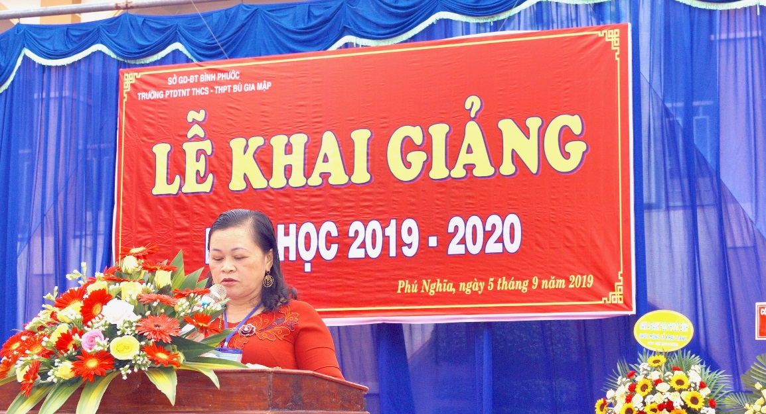

*Cô Nông Thị Liên - Hiệu trưởng trường phát biểu khai mạc Lễ*

Trường Phổ thông Dân tộc Nội trú THCS, THPT Bù Gia Mập là một trong 6 trường Dân tộc nội trú trong toàn tỉnh, trong năm học 2019 - 2020 trường đón nhận 184 em học sinh mới, các em học sinh đều là con em đồng bào dân tộc thiểu số trong và ngoài huyện đã về tựu trường. Phát huy truyền thống dạy tốt, học tốt của trường, năm học 2018 - 2019 vừa qua chất lượng mũi nhọn học sinh giỏi cấp tỉnh và Olimpic 19/5 đều tăng cả về số lượng và chất lượng và cũng là lần đầu tiên trường có học sinh đạt huy chương vàng bộ môn giáo dục công dân. Năm 2018 vừa qua, trường làm Lễ tốt nghiệp cho khối lớp 12 đầu tiên với tỷ lệ tốt nghiệp THPT đạt 97,85% cao hơn so với tỷ lệ chung toàn tỉnh là 1,66% trong 30 em sau khi tốt nghiệp THPT đã thi đạt vào các trường Đại học, cao đảng, trung học chuyên nghiệp ở các tỉnh thành phố khác, cụ thể 01 em đậu vào trường Đại hoc Y Dược TP. Hồ Chí Minh, 01 em đậu trường Đại học Y Tây Nguyên, 01 em đậu trường Đại học ngân hàng, 02 em đậu vào trường Đại học kinh tế và 04 em đậu vào trường Đại học văn hóa TP. Hồ Chí Minh và nhiều em đậu và các trường Cao đẳng, trung học chuyên nghiệp khác. Tất cả những kết quả trên là những thành tích của các thầy, cô giáo viên của trường đã đem hết khả năng, lòng nhiệt huyết, lương tâm và trách nhiệm để giảng dạy, chăm sóc nuôi dưỡng, giáo dục các em học sinh; biểu dương sự cố gắng vươn lên không mệt mỏi của các em học sinh.

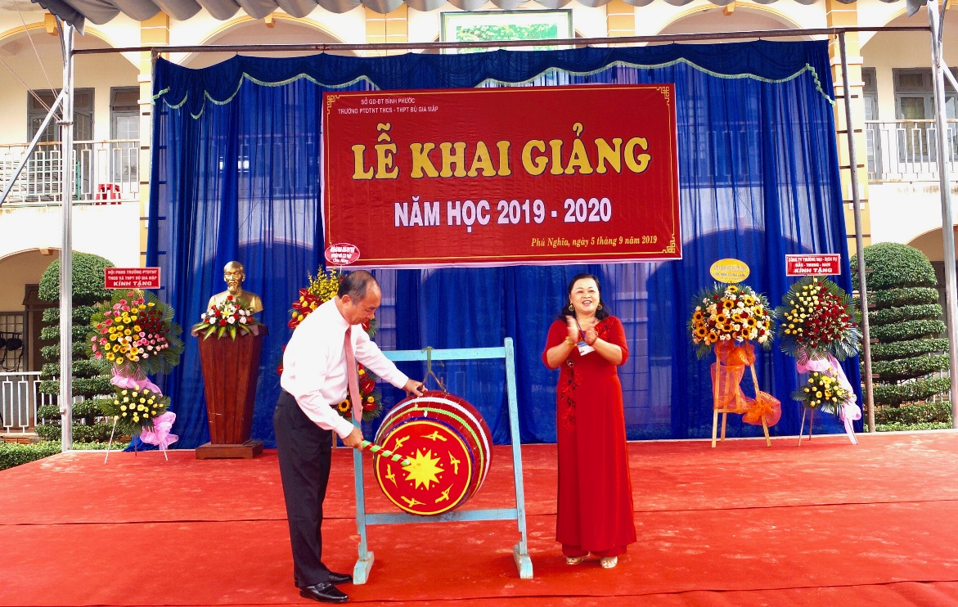

*Ông: Nguyễn Tiến Dũng - Phó chủ tịch UBND tỉnh*

*đánh trống khai mạc năm học mới 2019 - 2020*.

Cũng trong dịp khai giảng năm học mới, trường vinh dự được cấp Trung ương, cấp tỉnh và lãnh đạo huyện quan tâm, tại buổi lễ trường vinh dự được Thủ trướng chính Phủ Trương Hòa Bình tặng 05 xuất học bỗng, mỗi xuất 1 triệu đồng, Văn Phòng Quốc hội tỉnh tặng 15 suất học bỗng, mỗi xuất 1 triệu đồng, Ban Dân tộc tỉnh tặng 1 phần quà tập thể trị giá 3 triệu đồng và 40 xuất học bỗng, mỗi xuất 300 ngàn đồng, HĐND, UBND huyện Bù Gia Mập tặng 100 triệu đồng cho Nhà trường và 14 xuất học bỗng, trị giá 300 ngàn đồng.

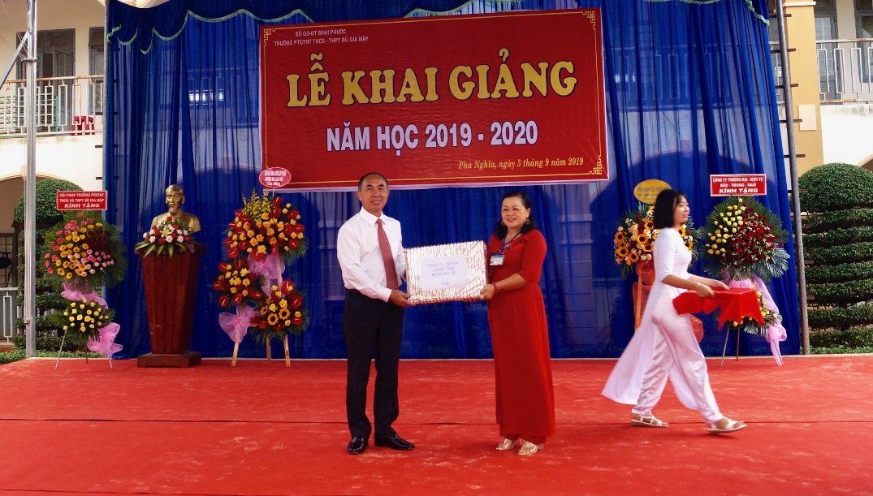

*Ông: Nguyễn Tiến Dũng - Phó chủ tịch UBND tỉnh*

*tặng quà cho trường và trao các xuất học bỗng cho học sinh*

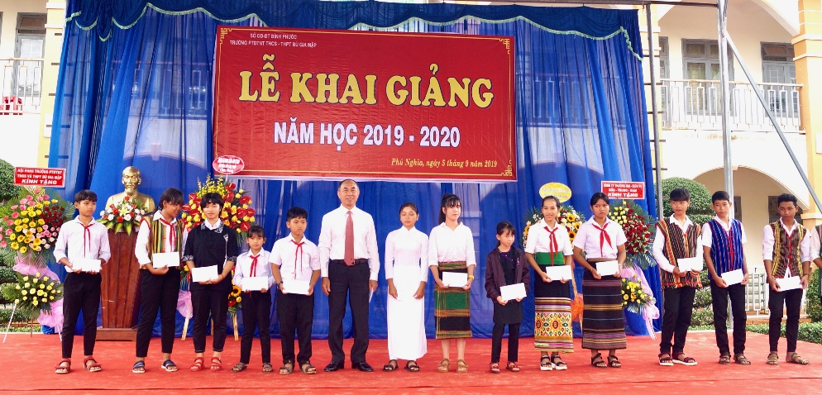

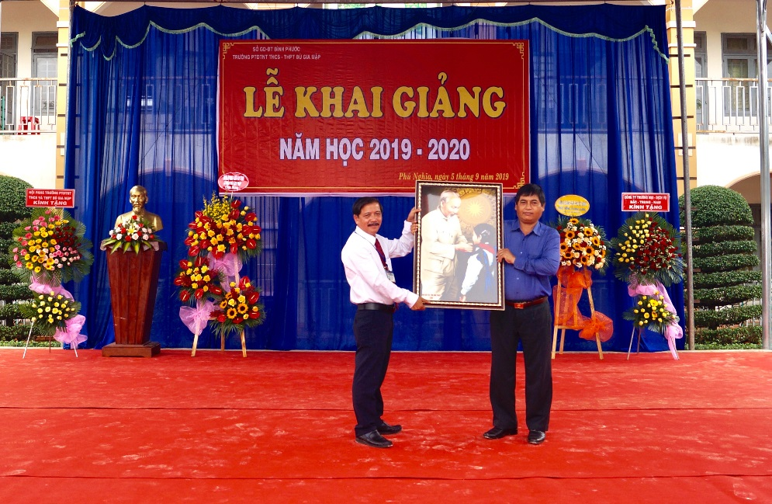

*Ông: Ma Ly Phước - Trưởng Ban Dân tôc*

*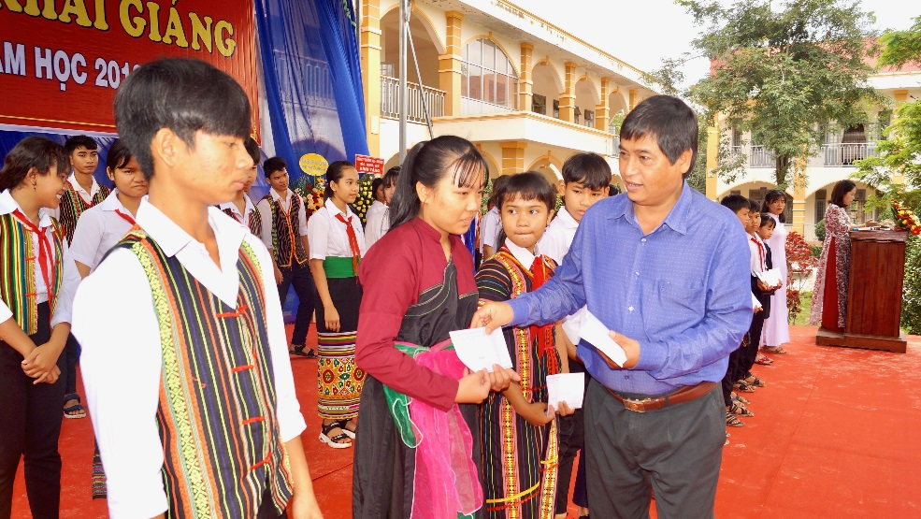 tặng quà cho trường và trao các xuất học bỗng cho học sinh*

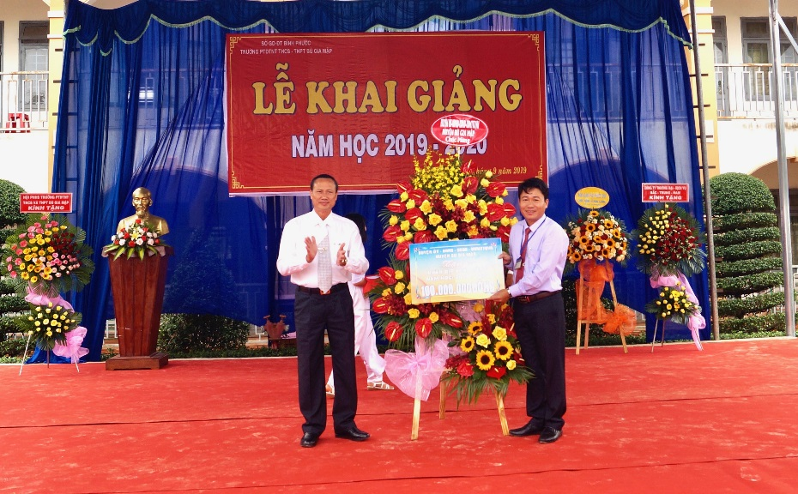

*Ông: Lê Quang Oanh - Phó bí thư, chủ tịch UBND huyện Bù Gia Mập*

*tặng bảng tượng trưng, trị giá 100 triệu đồng cho trường*

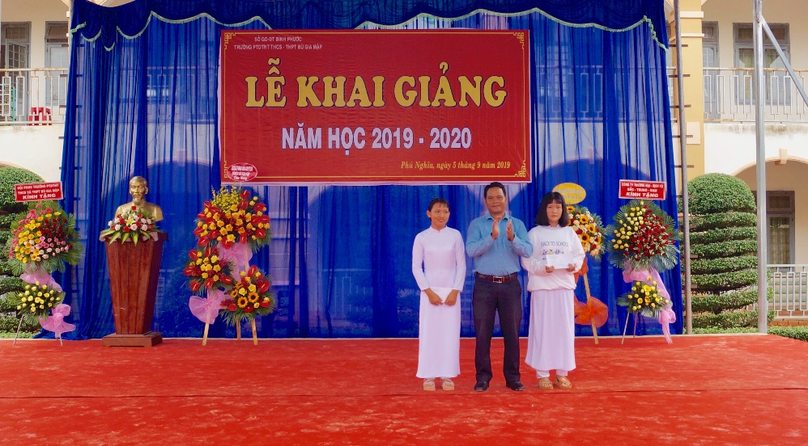

*­*

*Ông: Điểu Kiêng - Trưởng Phòng Dân tộc huyện Bù Gia Mập*

*trao quỹ tiếp bước đến trường cho học sinh*

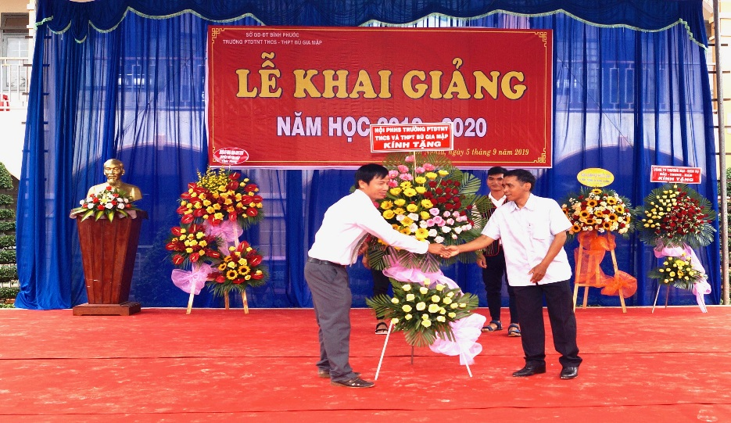

*Ông: Điểu Vôi - Đại diện hội phụ huynh học sinh*

*tặng lẵng hoa chúc mừng khai giảng*

**Phòng Tuyên truyền và Địa bàn**